ORAÇÃO Á CHAMA TRINA
30/11/2012 por espacotendadoamor | Deixe um comentário
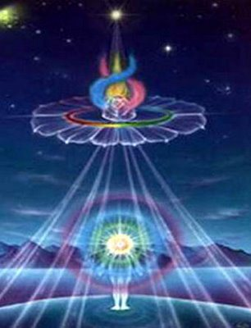
CHAMA TRINA ! CHAMA TRINA ! CHAMA TRINA !!!
CHAMAJAI ! CHAMAJAI ! CHAMAJAI !!!!
IRRADIA SUA MAGNITUDE SOBRE MEUS CORPOS ELETRÓNICO .
PURIFICANDO E REQUALIFICANDO MINHAS IMPERFEIÇÕES .
DAI-ME O PODER DO AMOR UNIVERSAL DA CHAMA ROSA .
A FORÇA DA CHAMA AZUL E A SABEDORIA COMBINADA COM O AMOR UNIVERSAL DA CHAMA DOURADA , PARA CRIAR UM ESCUDO QUE TUDO TRANMUTE EM PERFEIÇÃO REVELANDO MEU CAMINHO COMO DEUS FÍSICO EM AÇÃO AQUI AGORA .
PERMITI QUE EU UTILIZE A SAGRADA CHAMA VIOLETA PARA TRANSMUTAR MEU CARMA , ACUMULADO NO DECORRER DAS MINHAS ENCARNAÇÕES SOBRE A TERRA .
EM NOME DA MINHA DIVINA PRESENÇA EU SOU , ESTE APELO É ATENDIDO NESTE INSTANTE MESMO , COM A VELOCIDADE DA LUZ CÓSMICA .
EU SOU ! EU SOU ! EU SOU !

